Ответственность за нарушения
законодательства РФ о рекламе.
26 мая 2022 г.
10.00-11.30 (время московское)
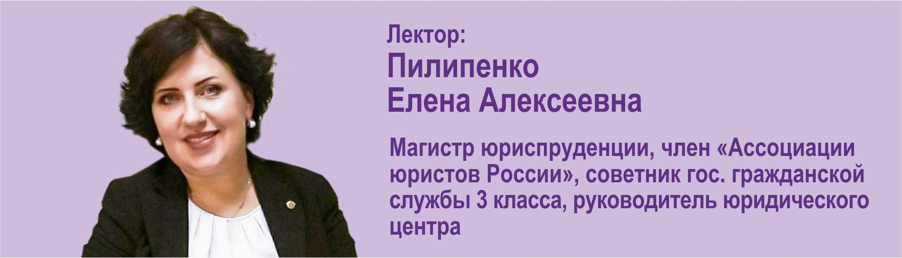

Вебинар поможет вам:

Реклама стала неотъемлемым элементом нашей действительности, поэтому правовое регулирование данного института и его всестороннее и комплексное освещение представляется актуальным.
Мы рассмотрим за какие нарушения предусмотрена административная ответственность, а за какие гражданско-правовая ответственность. Также определим, за какие нарушения несет ответственность рекламодатель, рекламораспространитель, рекламопроизводитель и оператор рекламной системы.
Программа вебинара:
1. Какая административная ответственность установлена за нарушение законодательства о рекламе.
2. Какая гражданско-правовая ответственность применяется за нарушения законодательства о рекламе.
3. Ответы на вопросы.

Стоимость участия в вебинаре – 2000 руб.
Для клиентов компании «КонсалтикаПлюс» – БЕСПЛАТНО!

